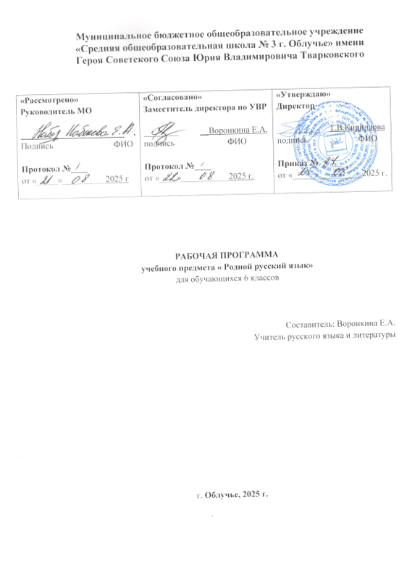

**Рабочая программа по родному (русскому) языку составлена на основе следующих документов****:**

1. Федерального закона «Об Образовании в Российской Федерации» № 273 – ФЗ от 29.12.2012;
2. Закона Республики Адыгея от 27 декабря 2013 № 264 «Об Образовании в Республике

Адыгея»;

1. Основной образовательной программы основного общего образования МБОУ ООШ № 2 х.

Дукмасов;

1. Положения о структуре, порядке разработки и утверждения рабочих программ МБОУ ООШ

№ 2 х. Дукмасов;

1. Учебного плана МБОУ ООШ № 2 х. Дукмасов на 2024– 2025учебный год;

**ТРЕБОВАНИЯКУРОВНЮПОДГОТОВКИ ОБУЧАЮЩИХСЯ**

***Предметные результаты изучения предметной области "Родной (русский )язык " должны отражать******:***

**Родной язык:**

1. совершенствование видов речевой деятельности (аудирования, чтения, говорения и письма), обеспечивающих эффективное взаимодействие с окружающими людьми в ситуациях формального и неформального межличностного и межкультурного общения;
2. понимание определяющей роли языка в развитии интеллектуальных и творческих способностей личности в процессе образова ния и самообразования;
3. использование коммуникативно-эстетических возможностей родного языка;
4. расширение и систематизацию научных знаний о родном языке; осознание взаимосвязи его уровней и единиц; освоение базовых понятий лингвистики, основных единиц и грамматических категорий родного языка;
5. формирование навыков проведения различных видов анализа слова (фонетического, морфемного, словообразовательного, лексического, морфологического), синтаксического анализа словосочетания и предложения, а также многоаспе ктного анализа текста;
6. обогащение активного и потенциального словарного запаса, расширение объема используемых в речи грамматических средств для свободного выражения мыслей и чувств на родном языке адекватно ситуации и стилю общения;
7. овладение основными стилистическими ресурсами лексики и фразеологии родного языка, основными нормами родного языка (орфоэпическими, лексическими, грамматическими, орфографическими, пунктуационными), нормами речевого этикета; приобретение опыта их использования в речевой практике при создании устных и письменных высказываний; стремление к речевому самосовершенствованию;
8. формирование ответственности за языковую культуру как общечеловеческую ценность.

Выпускник научится:

* основам реализации проектно-исследовательской деятельности;

* осуществлять расширенный поиск информации с использованием ресурсов библиотек и

Интернета;

* осуществлять выбор наиболее эффективных способов решения задач в зависимости от конкретных условий;

* давать определение понятиям;

* устанавливать причинно-следственные связи;

* осуществлять логическую операцию установления родовидовых отношений, ограничение понятия;
* обобщать понятия — осуществлять логическую операцию перехода от видовых признаков к родовому понятию, от понятия с меньшим объёмом к понятию с большим объёмом;

* осуществлять сравнение, сериацию и классификацию, самостоятельно выбирая основания и критерии для указанных логических операций;

* строить логическое рассуждение, включающее установление причинно-следственных связей;

* объяснять явления, процессы, связи и отношения, выявляемые в ходе исследования;

* основам ознакомительного, изучающего, усваивающего и поискового чтения;

* структурировать тексты,включаяумение выделять главное и второстепенное, главную идею текста, выстраивать последовательность описываемых событий;

***Выпускник получит возможность научиться:***

* *основам рефлексивного чтения;*

* *ставить проблему, аргументировать её актуальность;;*

* *организовывать исследование с целью проверки гипотез;*

* *делать умозаключения (индуктивное и по аналогии) и выводы на основе аргументации.*

# 

# СОДЕРЖАНИЕ РАБОЧЕЙ ПРОГРАММЫ КУРСА «РОДНОЙ (РУССКИЙ)ЯЗЫК» 6 КЛАСС Раздел 1. Язык и культура (9 ч)

Краткая история русского литературного языка. Роль церковнославянского (старославянского) языка в развитии русского языка. Национально-культурное своеобразие диалектизмов. Диалекты как часть народной культуры. Диалектизмы. Сведения о диалектных названиях предметов быта, значениях слов, понятиях, не свойственных литературному языку и несущих информацию о способах ведения хозяйства, особенностях семейного уклада, обрядах, обычаях, народном календаре и др. Использование диалектной лексики в произведениях художественной литературы.

Лексические заимствования как результат взаимодействия национальных культур. Лексика, заимствованная русским языком из языков народов России и мира. Заимствования из славянских и неславянских языков. Причины заимствований. Особенности освоения иноязычной лексики (общее представление). Роль заимствованной лексики в современном русском языке.

Пополнение словарного состава русского языка новой лексикой. Современные неологизмы и их группы по сфере употребления и стилистической окраске.

Национально-культурная специфика русской фразеологии. Исторические прототипы фразеологизмов. Отражение во фразеологии обычаев, традиций, быта, исторических событий, культуры и т.п. (начать с азов, от доски до доски, приложить руку и т.п. – информация о традиционной русской грамотности и др.).

# Раздел 2. Культура речи (17 ч)

**Основные орфоэпические нормы** современного русского литературного языка.

Произносительные различия в русском языке, обусловленные темпом речи. Стилистические особенности произношения и ударения (литературные‚ разговорные‚ устарелые и профессиональные). Нормы произношения отдельных грамматических форм; заимствованных слов: ударение в форме род.п. мн.ч. существительных; ударение в кратких формах прилагательных; подвижное ударение в глаголах; ударение в формах глагола прошедшего времени; ударение в возвратных глаголах в формах прошедшего времени м.р.; ударение в формах глаголов II спр. на –ить; глаголы звон**и**ть, включ**и**ть и др. Варианты ударения внутри нормы: б**а**ловать – балов**а**ть,

обесп**е**чение – обеспеч**е**ние.

**Основные лексические нормы современного русского литературного языка.** Синонимы и

точность речи. Смысловые‚ стилистические особенности употребления синонимов.

Антонимы и точность речи. Смысловые‚ стилистические особенности употребления

антонимов.

Лексические омонимы и точность речи. Смысловые‚ стилистические особенности употребления лексических омонимов.

Типичные речевые ошибки‚ связанные с употреблением синонимов‚ антонимов и лексических омонимов в речи.

**Основные грамматические нормы современного русского литературного** **языка.**

Категория склонения: склонение русских и иностранных имён и фамилий; названий географических объектов; им.п. мн.ч. существительных на *-а/-я* и -*ы/-и* (*директора, договоры*); род.п. мн.ч. существительных м. и ср.р. с нулевым окончанием и окончанием *–ов* (*баклажанов, яблок, гектаров, носков, чулок*); род.п. мн.ч. существительных ж.р. на *–ня* (*басен, вишен, богинь, тихонь, кухонь*); тв.п. мн.ч. существительных III склонения; род.п. ед.ч. существительных м.р. (*стакан чая – стакан чаю*);склонение местоимений‚ порядковых и количественных числительных. Нормативные иненормативные формы имён существительных. Типичные грамматические ошибки в речи.

Нормы употребления форм имен существительных в соответствии с типом склонения (*в санаторий – не «санаторию», стукнуть т****у****флей – не «т****у****флем»*), родом существительного (*красного платья – не «платьи*»), принадлежностью к разряду – одушевленности – неодушевленности(*смотреть на спутника – смотреть на спутник*), особенностями окончаний форм множественного числа (*чулок, носков, апельсинов, мандаринов, профессора, паспорта и т. д*.).

Нормы употребления имен прилагательных в формах сравнительной степени (*ближайший – не «самый ближайший»*), в краткой форме (*медлен – медленен, торжествен – торжественен*).

Варианты грамматической нормы: литературные и разговорные падежные формы имен существительных. Отражение вариантов грамматической нормы в словарях и справочниках.

# Речевой этикет

Национальные особенности речевого этикета. Принципы этикетного общения, лежащие в основе национального речевого этикета: сдержанность, вежливость, использование стандартных речевых формул в стандартных ситуациях общения, позитивное отношение к собеседнику. Этика и речевой этикет. Соотношение понятий этика – этикет – мораль; этические нормы – этикетные нормы

– этикетные формы. Устойчивые формулы речевого этикета в общении. Этикетные формулы начала и конца общения. Этикетные формулы похвалы и комплимента. Этикетные формулы благодарности. Этикетные формулы сочувствия‚ утешения.

**Раздел 3. Речь. Речевая деятельность. Текст (8 ч) Язык и речь. Виды речевой деятельности**

Эффективные приёмы чтения. Предтекстовый, текстовый и послетекстовый этапы работы.

# Текст как единица языка и речи

Текст, тематическое единство текста. Тексты описательного типа: определение, дефиниция, собственно описание, пояснение.

**Функциональные разновидности языка** Разговорная речь. Рассказ о событии, «бывальщины».

Учебно-научный стиль. Словарная статья, её строение. Научное сообщение (устный ответ). Содержание и строение учебного сообщения (устного ответа). Структура устного ответа. Различные виды ответов: ответ-анализ, ответ-обобщение, ответ-добавление, ответ-группировка. Языковые средства, которые используются в разных частях учебного сообщения (устного ответа). Компьютерная презентация. Основные средства и правила создания и предъявления презентации

слушателям.

Публицистический стиль. Устное выступление.

Язык художественной литературы. Описание помещения.

# УЧЕБНО-ТЕМАТИЧЕСКОЕ ПЛАНИРОВАНИЕ

|  |  |  |
| --- | --- | --- |
| № | Раздел | Количество часов |
| 1 | **Язык и культура** | 9ч |
| 2 | **Культура речи** | 17 ч |
| 3 | **Речь. Речевая деятельность. Текст** | 8 ч |
|  | Итого | 34 часа |

**ТЕМАТИЧЕСКОЕ ПЛАНИРОВАНИЕ**

# Предмет родной русский язык

**Класс 6**

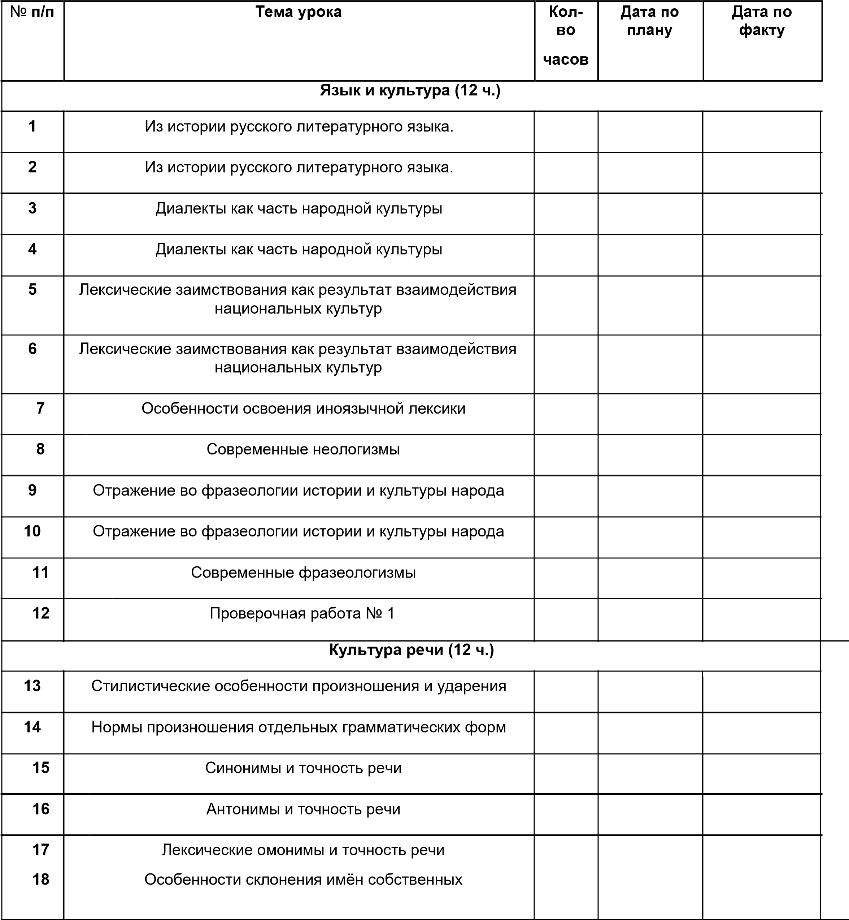

19 Нормы употребления имён существительных

|  |  |  |  |  |  |  |  |  |
| --- | --- | --- | --- | --- | --- | --- | --- | --- |
| **20**  **21**    **22** | Нормы употребления прил,, числит., местоимений | | 1 |  | | |  | |
| Нормы  употребления имён прилагательных, числительных,местоимений | | 1 |  | | |  | |
| Речевой этикет | | 1 |  | | |  | |
| **23** | Речевой этикет | | 1 |  | | |  | |
|  | | 1 |  | | |  | |
| **24** | Проверочная работа № 2 | | 1 |  | | |  | |
|  | **Речь. Текст (10 ч.)** | |  |  | | |  | |
| **25** |  | Эффективные приёмы чтения | 1 |  |  |  | |  | | |  | |
| **26** | Этапы работы с текстом | | 1 |  | |  | | | | |
| **27** | Тематическое единство текста | | 1 |  | |  | | | | |
| **28** | Тексты описательного типа | | 1 |  | |  | | | | |
| **29** | Разговорная речь. Рассказ о событии. Бывальщина | | 1 |  | |  | | | | |
| **30** | Научный стиль. Словарная статья | | 1 |  | |  | | | | |
| **31** | Научное сообщение. | | 1 |  | |  | | | | |
| **32** | Научное сообщение. Устный ответ | | 1 |  | |  | | | | |
| **33** | Виды ответов | | 1 |  | |  | | | | |
| **34** | Промежуточная аттестация | | 1 |  | |  | | | | |
|  |  | | | | | | | | |  | |